SOAL TES PENGETAHUAN SISWA
Mata Pelajaran : Matematika
Kelas/Semester : XI / II
Waktu : 90 menit
Petunjuk Pengisian
- Berdo’alah sebelum mengerjakan soal.
- Tulislah identitas Anda (nama dan kelas) pada lembar jawaban yang telah disediakan.
- Pilih salah satu jawaban yang paling tepat, dengan member tanda silang (X) pada huruf a, b, c, d, atau e pada lembar jawaban.
- Dahulukan soal-soal yang Anda anggap paling mudah.
- Periksalah kembali lembar jawaban Anda sebelum dikumpulkan.
Pilihlah satu jawaban yang paling tepat !

- Persamaan garis yang melalui titik $\left(0, -2\right)$ dan $(5, 0)$ adalah . . . .
- $2x+5y+10=0$
- $5x-2y-10=0$
- $2x-5y+10=0$
- $5x-2y+10=0$
- $2x-5y-10=0$

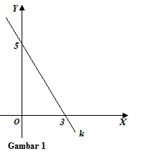
- Persamaan garis $k$ pada Gambar 1 adalah . . . .
- $5x-3y+15=0$
- $3x+5y-15=0$
- $5x+3y-15=0$
- $3x-5y+15=0$
- $5x+3y+15=0$

- Di bawah ini yang merupakan pertidaksamaan linear dua variabel adalah ….
- $3x+5 ≥30$
- $5+2y<20$
- $2x-4y ≤8z$
- $x+y <5$
- $2x^{2}+ y>6$

- Di bawah ini yang merupakan sistem pertidaksamaan linear dua variabel adalah . . . .
- $x≥0, y>0, 2x+y ≥16, x+2y≥16, x+y≥12$
- $x>0, y≥0, 2x+7 ≥16, 2y+z≥16, x+y≥12$
- $x≤0, y<0, 2x+y≥16, x≥16-2y, z+y≥12$
- $x≥0, y≥0, 2x+7 ≥16, x≥16-2y, z≥y-12$
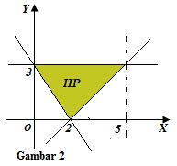
- $x≤0, y≤0, 2x+y ≥16, x≥16-2y, y≥z-12$

- Sistem pertidaksamaan yang memenuhi daerah himpunan penyelesaian pada Gambar 2 adalah . . . .

- $3x+2y≥6,y-x≤-2,y≤3$
- $3x+2y≥6,y-x≤-2,y≥3$
- $2x+3y≤6,y+x≥-2,y≥3$
- $3x+2y≥6,y-x≥-2,y≤3$
- $2x+3y≤6,y-x≥-2,y≤3$

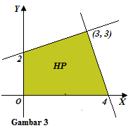
- Sistem pertidaksamaan yang memenuhi dareah daerah himpunan penyelesaian pada Gambar 3 adalah . . . .
- $x-3y+6≥0, 3x+y-12≤0, x≥0, y≥0$
- $x-3y+6≤0, 3x+y-12≤0, x≥0, y≥0$
- $x-3y+6≤0, 3x+y-12>0, x≥0, y≥0$
- $x-3y+6≤0, 3x+y-12≥0, x≥0, y≥0$
- $x-3y+6≤0, 3x+y-12≥0, x≥0, y≥0$

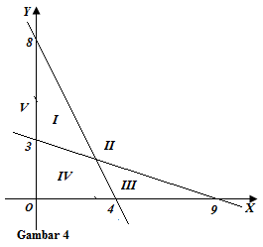
- Daerah yang menunjukan himpunan penyelesaian sistem pertdaksamaan linear $x+3y≤9, 2x+y≤8, y≥0, x≥0$ pada Gambar 4 adalah . . . .
- I
- II
- III
- IV
- V

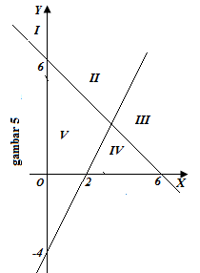
- Daerah yang menunjukan himpunan penyelesaian sistem pertidaksamaan: $x+y≥6, 2x-y≤4, x≥0, y≥0$ pada Gambar 5 adalah daerah . . . .
- I
- II
- III
- IV
- V

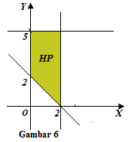
- Sistem pertidaksamaan linear yang memenuhi daerah himpunan penyelesaian pada Gambar 6 adalah . . . .

- $x≥0, y≥0, y≤5,x≤2, x+y≤2$
- $x≥0, y≥0, y≤2, x≤5, 2x+y≥2$
- $x≥0, y≥0, y≤5, x≤2, x+y≥2$
- $x≥0, y≥0, y≤2, x≤5, x+2y≥2$
- $x≥0, y≥0, y≤5, x≤2, x+y≥2$
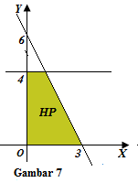
- Sistem pertidaksamaan linear yang memenuhi daerah himpunan penyelesaian pada Gambar 7 adalah . . . .

- $6x+3y≤18, y≤4, x≥0, y≥0$
- $3x+6y≤18, y≥4, x≥0, y≥0$
- $6x+2y≤18, y≥4, x≥0, y≥0$
- $3x+6y≥18, y≥4, x≥0, y≥0$
- $6x+3y≥18, y≤4, x≥0, y≥0$

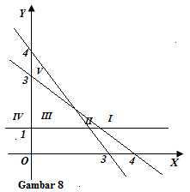
- Daerah yang menunjukan himpunan penyelesaian sistem pertidaksamaan: $3x+4y≥12, 4x+3y≤12, y≥1$ pada Gambar 8 adalah daerah . . . .
- I
- II
- III
- IV
- V

- Grafik himpunan penyelesaian yang memenuhi sistem pertidaksamaan: $3x+5y≤15, x≥1, x≥0, y≥0$ adalah . . .

- 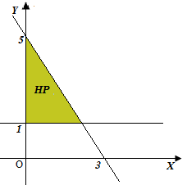
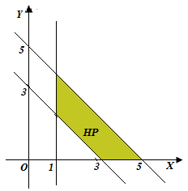

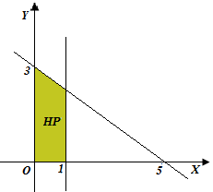

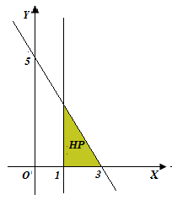
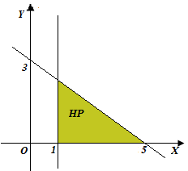

- Ibu Dede berbelanja di Swalayan untuk membeli kebutuhan praktek tata boga di sekolah. Ia membeli 8kg tepung terigu dan 3kg mentega dengan harga tidak lebih dari Rp120.000,00. Model matematika yang sesuai dengan persoalan di atas adalah . . . .
- $8x+3y<120.000$
- $8x+3y≤120.000$
- $8x+3y>120.000$
- $8x+3y≥120.000$
- $8x+3y=120.000$

- Seorang pedagang sepatu mempunyai modal Rp40.000.000,00. Ia merencanakan membeli dua jenis sepatu, sepatu pria dan sepatu wanita. Harga beli sepatu pria adalah Rp100.000,00 per pasang dan sepatu wanita harga belinya Rp80.000,00 per pasang. Keuntungan dari penjualan sepatu pria dan wanita berturut-turut adalah Rp30.000,00 dan Rp25.000,00. Mengingat kapasitas kiosnya, ia akan membeli sebanyak-banyaknya 450 pasang sepatu. Model matematika yang sesuai dengan persoalan ini adalah . . . .
- $x≥0, y≥0,x+y≤450$, $5x+4y≤2.000$
- $x≤0, y≥0,x+y≤450$, $5x+4y≤2.000$
- $x≥0, y≤0,x+y≤450$, $5x+4y≤2.000$
- $x≥0, y≥0,x+y≥450$, $5x+4y≤2.000$
- $x≥0, y≥0,x+y≤450$, $5x+4y≥2.000$

- Seorang pemborong pengecatan rumah mempunyai persediaan 50 kaleng cat warna putih dan 20 kaleng cat warna biru. Pemborong mendapat tawaran untuk mengecat ruang tamu dan ruang tidur di suatu perumahan. Satu ruang tamu menghabiskan 3 kaleng cat putih dan 1 kaleng cat biru, dan satu ruang tidur menghabiskan 2 kaleng cat putih dan 1 kaleng cat biru. Jika banyaknyaruang tamu dinyatakan dengan $x$ dan banyaknya ruang tidur dengan $y$, maka model matematika dari persoalan di atas adalah . . . .
- $2x+3y ≤20, x+y≤50, x≥0, y≥0$
- $3x-2y ≤50, x-y≤20, x≥0, y≥0$
- $3x+2y ≤50, x+y≤20, x≥0, y≥0$
- $x+y ≤20, 3x+2y≤50, x≥0, y≥0$
- $3x+y ≤50, 2x+y≤20, x≥0, y≥0$

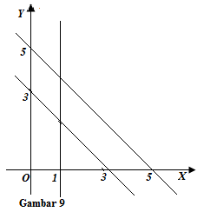
- Perhatikan Gambar 9. Salah satu titik ekstrim dari daerah himpunan penyelesaian sistem pertidaksamaan linear $x+y≥3, x+y≤5, x≥1, y≥0$ adalah . . . .

- $(3, 0)$
- $(1, 0)$
- $(0, 0)$
- $\left(0, 3\right)$
- $(0, 5)$

- Salah satu titik ekstrim dari daerah himpunan penyelesaian sistem pertidaksamaan linear $y≤5, 2x+5y≤20, 5x+2y≥20, x≥0, y≥0$ pada Gambar 10 adalah . . . .
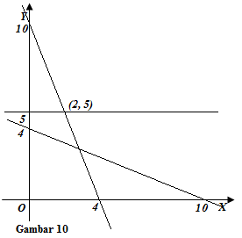
- $\left(2, 5\right)$
- $\left(0, 5\right)$
- $\left(0, 4\right)$
- $\left(0, 0\right)$
- $(4, 0)$

- Pada Gambar 11 yang bukan merupakan titik ekstrim dari daerah himpunan penyelesaian sistem pertidaksaman $2y+x≤20, x+y≥9, x≥0, y≥0$ adalah titik . . . .
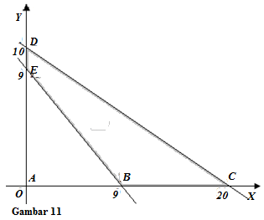
- A
- B
- C
- D
- E

- Nilai maksimum untuk fungsi objektif $f(x, y) = 3y- x$ dari himpunan penyelesauan sistem pertidaksaman $2y+x≤20, x+y≥9, x≥0, y≥0$ pada Gambar 11 dicapai di titik . . . .
- A d. D
- B e. E
- C

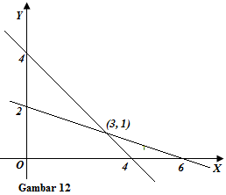
- Perhatika Gambar 12. Nilai maksimum fungsi objektif $f\left(x,y\right)=4x+5y$ untuk sistem pertidaksamaan $3y+x≤6, -2y-2x≥-8, x≥0, y≥0$ adalah . . . .
- 10
- 16
- 17
- 20
- 24

- Pada Gambar 13, nilai maksimum fungsi objektif $f\left(x,y\right)= 2x+3y$ yang memenuhi sistem pertidaksamaan $x+2y≤10, x+y≤7, x≥0, y≥0$ adalah . . . .
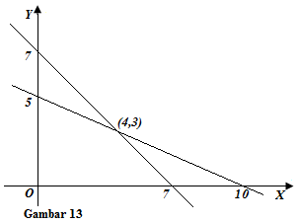
- 14
- 15
- 17
- 20
- 21

- Nilai minimum fungsi objektif $f\left(x,y\right)=2x+3y$ pada Gambar 14 yang memenuhi sistem pertidaksamaan $4y+4x≥16, 5y-x≥20, 4x=4y, y≥0$ ditunjukan oleh titik . . . .
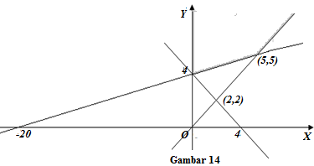
- $\left(-20, 0\right)$ d. $\left(0, 4\right)$
- $\left(4, 0\right)$ e. $(5, 5)$
- $(2, 2)$

- Perhatikan Gambar 15. Nilai minimum fungsi objektif $f\left(x,y\right)=x+y$ yang memenuhi sistem pertidaksamaan: $2≤x≤10, y≤10, 2x+y≥12, x+y≥8$ ditunjukan oleh titik . . . .
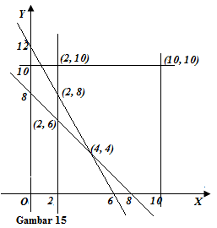
- (2, 0)
- (6, 0)
- (0, 8)
- (2, 6)
- (8, 0)

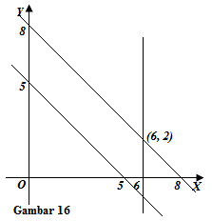
- Nilai minimum fungsi objektif $f\left(x,y\right)=2x+3y$ yang memenuhi sistem pertidaksaman: $x+y≤8, x≤6, x+y≥5$ dan $y≥0$ pada Gambar 16 adalah . . . .
- 18 d. 10
- 15 e. 9
- 12

- Perhatika Gambar 12. Nilai maksimum fungsi objektif $f\left(x,y\right)=4x+5y$ untuk sistem pertidaksamaan $3y+x≤6, -2y-2x≥-8, x≥0, y≥0$ adalah . . . .
- 10
- 16
- 17
- 20
- 24

- Daerah himpunan penyelesaian pada Gambar 18 merupakan himpunan penyelesaian sistem pertidaksamaan linear. Nilai maksimum dari bentuk objektif $f\left(x,y\right)=5x+10y$ adalah . . . .
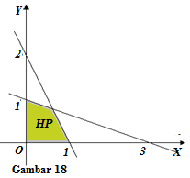
- $5$
- 10
- $11$
- 15
- 20

- Daerah himpunan penyelesaian pada Gambar 19 merupakan himpunan penyelesaian sistem pertidaksamaan linear. Nilai minimum fungsi objektif $f\left(x,y\right)=5x+4y$ adalah . . . .
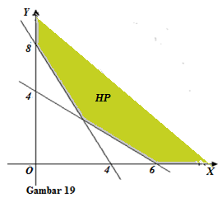
- 16
- 20
- 23
- 24
- 30

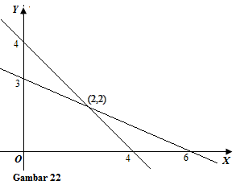
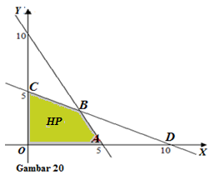
- Nilai maksimum dari bentuk objektif $f(x, y)=3x+5y$ dari himpunan penyelesaian pada Gambar 20 terjadi di titik . . . .

- O
- A
- B
- C
- D

- Nilai maksimum dari bentuk objektif $f(x,y)=x+2y$ pada himpunan penyelesaian $2x+y≤8, x+2y≥7, x≥0, y≥0$ adalah . . . .

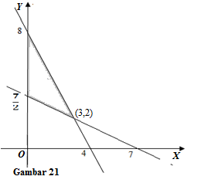

- 12 d. 18
- 10 e. 20
- 16

- Nilai minimum dari bentuk objektif $f(x,y)=5x+4y$ pada daerah penyelesaian sistem pertidaksamaan: $3x+6y≥18, x+y≥4, x≥0, y≥0$ adalah . . . .

- 30 d. 16
- 20 e. 18
- 24

